1. 什么是云模型

云模型是定性概念与定量数据双向转换的认知模型。

定义：设定性概念C是定量论域U上的概念，若是概念C的一次随机实现，x对C的确定度是有稳定倾向的随机数，则x在论域U上的分布称为云模型，每一个x称为一个云滴。

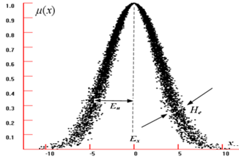

如图1，云模型利用期望Ex、熵En和超熵He三个数字特征来表征一个概念。对于一个定性概念“20Km左右”，其Ex=20km,En=1km,He=0.1km，含有1000和云滴，其云模型如图2所示。

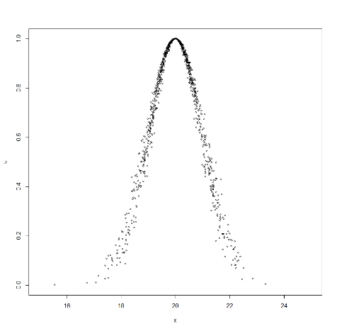

图 2

如图3，云模型利用正向高斯云和逆向高斯云实现定性概念和定量数据的双向转换。



图 3

1. 云模型如何提高可解释性

云模型的可解释性是通过根据定量数据计算出来的三个数字特征（Ex，En，He）表述的。（**个人理解：在实际研究中，需要根据不同的问题，结合一定的领域知识进行表述**）。

举例：有某一运动员的10次射击数据，根据逆向高斯云构建云模型，获得其三个数字特征。如图4，Ex=（0.016,0.098）反映了对准心的把握，可理解为10次射击的中心坐标位置在x=0.016,y=0.098的位置，因此“靠近靶心”；En=（0.187,0.325）反映了弹着点相对于平均点（0.016,0.098）的离散度，因此整体的射击水平“较离散”；He=（0.097,0.077）反映了熵的离散程度。从而获得定性概念“近靶心，较离散，不稳定”，**实现了可解释性**。获得了三个特征后，可以通过正向高斯云生成更多的数据来模拟射击数据，**实现了定量数据与定性概念的双向转换**。

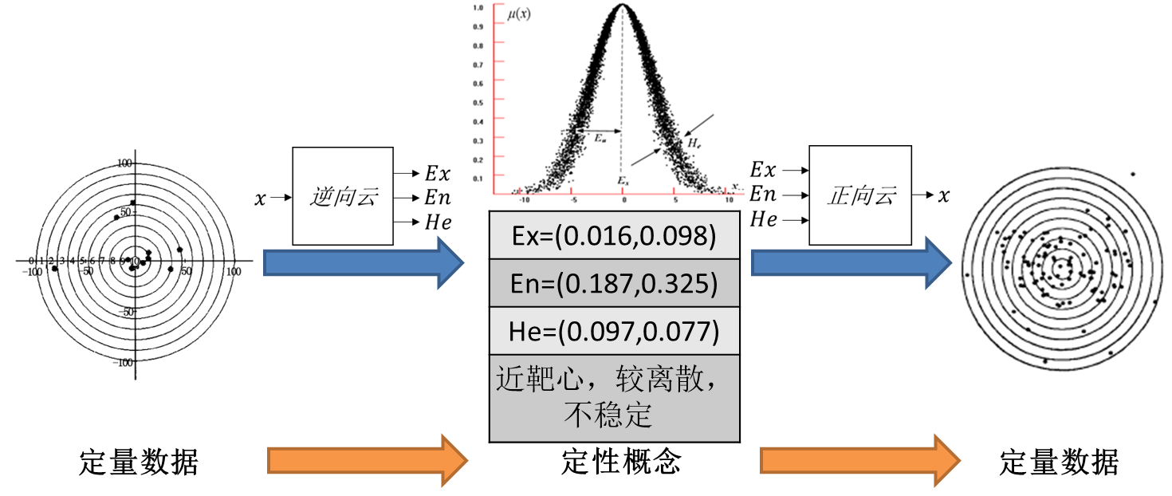

图 4